**Adquisición finalizada: FGV y Hettich ahora están juntas**

**Nombramiento de nuevo CEO en FGV**

**La esperada adquisición del grupo FGV por parte del grupo Hettich, anunciada a principios de septiembre, se ha llevado a cabo con éxito y ha quedado formalmente concluida (closing). Además de las pertinentes autorizaciones de las autoridades antimonopolio se han cumplido también las otras condiciones de cierre para la adquisición. FGV y Hettich ahora diseñan conjuntamente su futuro en el sector de los herrajes de muebles.**

Las dos empresas sobresalen por su orientación a largo plazo, especialidad en el segmento de herrajes para muebles, gran proximidad al cliente y se encuentran como en casa en el mismo sector. "Somos dos empresas familiares con en total más de 200 años de experiencia", afirma Jana Schönfeld, gerente del grupo Hettich. "Y ahora somos en total más de 9000 colaboradores en todo el mundo, que cada día ofrecen lo mejor para nuestros clientes con su labor, su pasión y sus ideas. Estos aspectos en común nos han inspirado y convencido para querer forjar conjuntamente nuestro futuro".

"Hettich y FGV se complementarán mutuamente con las correspondientes competencias a fin de seguir desarrollando las actividades comerciales ya existentes y poder ofrecer así a los clientes mejores soluciones con un alto valor añadido", subraya Dr. Andreas Hettich, socio y presidente del consejo asesor del grupo Hettich,

que ahora es 100 % accionista del grupo FGV. Dentro del grupo de empresas del grupo Hettich, Hettich y FGV permanecerán autónomos como marca y empresa. Los clientes de las respectivas empresas mantendrán sus interlocutores de confianza.

Seguir desarrollándose conjuntamente y a su vez ofrecer un servicio fiable para los clientes de Hettich y FGV es para Uwe Kreidel un aspecto también importante. El experto equipo de gestión de FGV se verá reforzado para el futuro con Uwe Kreidel como CEO. Además de sus más de 30 años de experiencia en el sector, en Hettich y en el ámbito de la gestión, aportará su conocimiento del mercado italiano, que adquirió en su cargo de director regional de Hettich Italia, entre otros puestos. Uwe Kreidel, ahora CEO del grupo FGV, se alegra de su nuevo cometido y la colaboración con el equipo de gestión de FGV: "El grupo Formenti e Giovenzana es una empresa con muchos colaboradores sensacionales. Me complace enormemente desarrollar la unión de FGV y Hettich con todos mis compañeros y compañeras. Aunaremos nuestros amplios conocimientos y experiencias y seguiremos desarrollándonos con éxito como marcas propias".

Un agradecimiento especial a Silvana Riboldi, jefa de ventas de FGV, así como a Giulia Luigetti, en su papel de CFO del grupo FGV que acompañó la fase de transición del anterior accionista al nuevo como CEO interina. Ambas han contribuido enormemente a la consecución del proceso.

El siguiente material gráfico está disponible para su descarga en **www.hettich.com, menú - Prensa**:

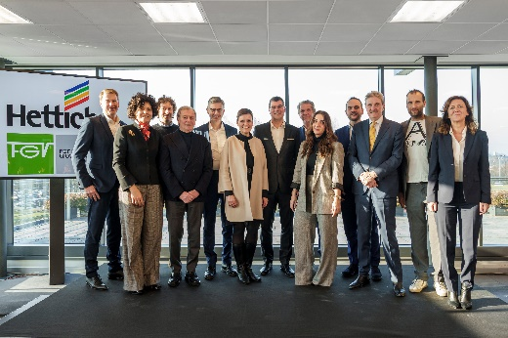

032024_a

Together at the handover ceremony in Veduggio, the headquarters of the Formenti e Giovenzana Group: representatives of the FGV and Hettich management team with Dr Andreas Hettich and the former shareholders of Formenti e Giovenzana and their families. Photo: Hettich

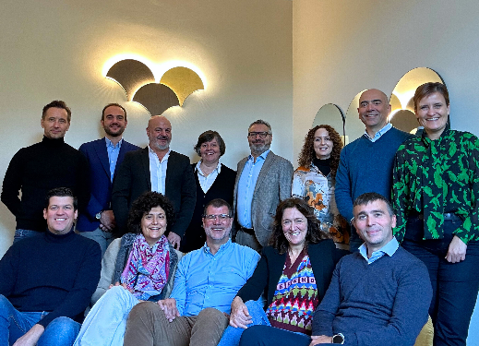

032024_b

Representantes del equipo de gestión de FGV y Hettich.

Foto: Hettich

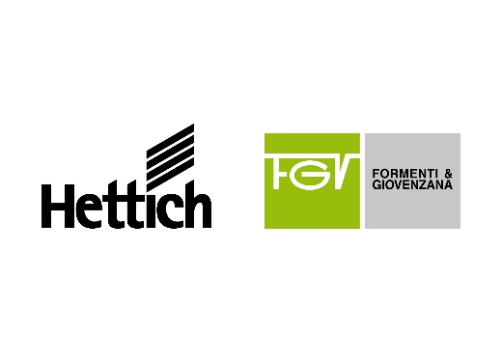

032024_c

FGV y Hettich ahora están juntas. Foto: Hettich

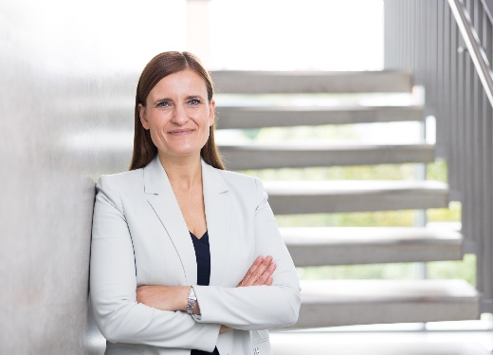

032024_d

Jana Schönfeld, gerente del grupo Hettich: "Somos dos empresas familiares con en total más de 200 años de experiencia. "Y ahora somos en total más de 9.000 colaboradores en todo el mundo, que cada día ofrecen lo mejor para nuestros clientes con su labor, su pasión y sus ideas. Estos aspectos en común nos han inspirado y convencido para querer forjar conjuntamente nuestro futuro". Foto: Hettich

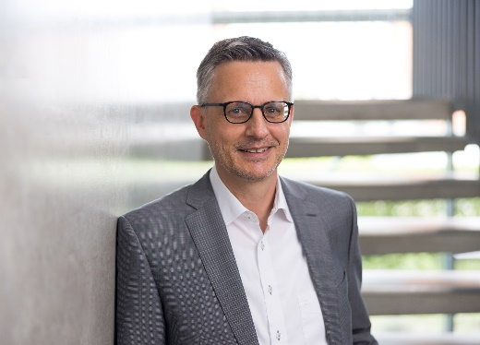

032024_e

Dr. Andreas Hettich, socio y presidente del consejo del grupo

Hettich: "Hettich y FGV se complementarán mutuamente con las correspondientes competencias a fin de seguir desarrollando las actividades comerciales ya existentes y poder ofrecer así a los clientes mejores soluciones con un alto valor añadido". Foto: Hettich

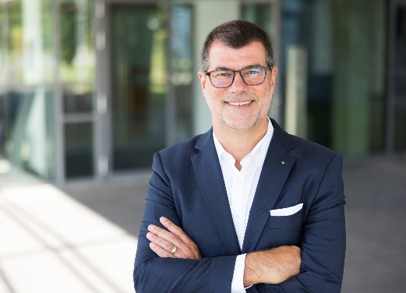

032024_f

Uwe Kreidel, ahora CEO del grupo FGV: "El grupo Formenti e Giovenzana es una empresa con muchos colaboradores sensacionales. Me complace enormemente desarrollar la unión de FGV y Hettich con todos mis compañeros y compañeras. Aunaremos nuestros amplios conocimientos y experiencias y seguiremos desarrollándonos con éxito como marcas propias". Foto: Hettich

Acerca de Hettich

Hettich se fundó en 1888 y en la actualidad forma parte de los fabricantes de herrajes para muebles más importantes y reconocidos del mundo. La sede de la empresa familiar está en Kirchlengern (Alemania), en la región del mueble en Westfalia oriental. Aproximadamente 8.000 colegas trabajan juntos en casi 80 países para ofrecer al sector soluciones para el futuro. Bajo el lema corporativo "It's all in Hettich", la marca Hettich ofrece una amplia cartera de servicios orientada consecuentemente a las necesidades de los clientes. Actuar sosteniblemente considerando los aspectos sociales, comunitarios y ecológicos siempre ha tenido la máxima prioridad. www.hettich.com

Sobre FGV

Calidad, innovación y funcionalidad al precio adecuado – diseño y producción "Made in Italy": esta es la carta de presentación de FGV. En tanto empresa líder en la fabricación de herrajes y soluciones para muebles FGV ofrece un surtido completo de bisagras, cajones, guías, suspensiones, herrajes para puertas abatibles y sistemas de guiado que satisfacen las más rigurosas exigencias del mercado. La empresa fundada en 1947 en Veduggio con Colzano, en el corazón de Brianza (Italia), se encuentra actualmente representada en todos los continentes y cuenta con seis emplazamientos de producción y siete de distribución así como una red de más de 70 distribuidores. FGV es sinónimo de innovación en sistemas de apertura para muebles y ofrece soluciones punteras para el hogar. El equipo de I&D tiene el cometido de desarrollar soluciones perfectas en cuanto a la combinación de funcionalidad y diseño y con una relación óptima entre prestaciones y precio en el punto de mira. Desde el diseño de productos hasta el control de la calidad pasando por el equipamiento y el montaje, todas las fases del proceso se llevan a cabo a conciencia. Así pues, FGV no solamente cumple los requisitos de los clientes sino que, además, establece con ellos una auténtica y duradera cooperación. www.fgv.it